EHUNAK ETA EPITELIO EHUNA

12/12/2022

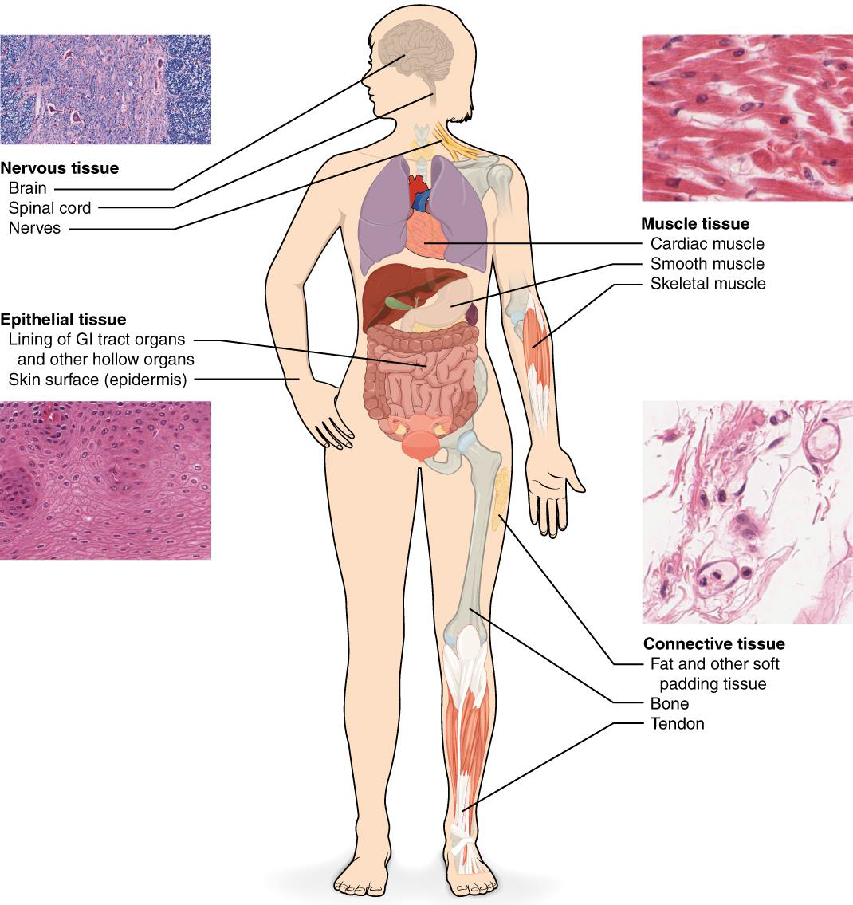
1. EHUNEN OROKORTASUNAK: Kontzeptua eta sailkapena
- Ehunak funtzio espezifiko bat betetzeko antolatzen diren zelula-taldeak dira.
- Akotan esaten da zelula organismoaren oinarrizko egitura dela, baina gorputzaren funtzionaltasunaren oinarria ehunetan dago.
- OSAGAIAK: Zelulak eta matrize estrazelularra. Zelula motaren eta matrize estrazelularraren osagaien arabera, ehun ezberdinak banatuko dira.
- Oinarrizko 4 ehun mota daude: Epitelioa, konjuntiboa, muskulua eta nerbioa.

EPITELIO EHUNA: Ehun mota hau estalki bezala funtzionatzen du. Zelulak oso estuki lotutak daude eta azalaren osagaia da.
EHUN KONJUNTIBOA: 3 ehun ezberdin lotzen ditu. Ezaugarriak: Zelulaz kanpoko matrize oso garatua eta zelula nahiko gutxi murgilduta.
MUSKULU-EHUNA: Aktina eta miosina proteina uzkurkorrez antolatutako zitoeskeletoa daukate.
NERBIO-EHUNA: Neuronak eta gliako zelulak elkarri lotutak sare konplexu bat eratzen dute. Kanpo eta barne inf. jasotzen duten hartzailean bertan egongo dira.

2. HISTOGENESIA: Ehunen jatorria.
Enbrioiaren garapenaren hasieran (gastrulazio fasean), enbrioia hiru xaflaz osatzen da: ektodermoa, mesodermoa eta endodermoa. Hauen garapenak organo eta ehun guztiak sortuko ditu.

- EKTODERMOA: Kanpoko xafla da→ Epidermisa, aho-barrunbea, neuronak…
- MESODERMOA: Erdiko xafla→Ehun konjuntiboa, muskulua…
- ENDODERMOA: Barneko xafla→ Digestio-hodiko epitelioa, arnasbideen epitelioa…

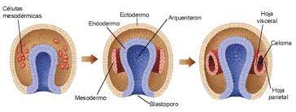
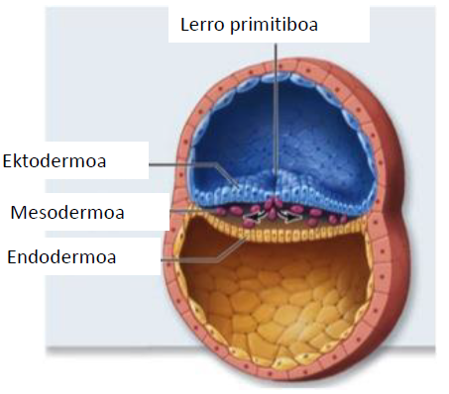

3. EPITELIO EHUNA: Ezaugarriak, funtzioak.
- Zelulak estuki atxikitak daude, lotura komunikatzaileen bidez.
- Zelula polarizatuak dira.
- Zelularen oinaldea, xafla bati dago atxikita: Xafla luzidoa (integrina, laminina) eta dentsoa (kolagenoa).
- Ehun abaskularra da: O2, elikagaiak, hormonak… iristen dira epitelioko zeluletara azpiko ehun konjuntiboan dauden hodiei esker (difusioa). Hondakin epitelialak aipatutako odol hodietara bueltatuko dira.

4. ESTALDURA-EPITELIOAK
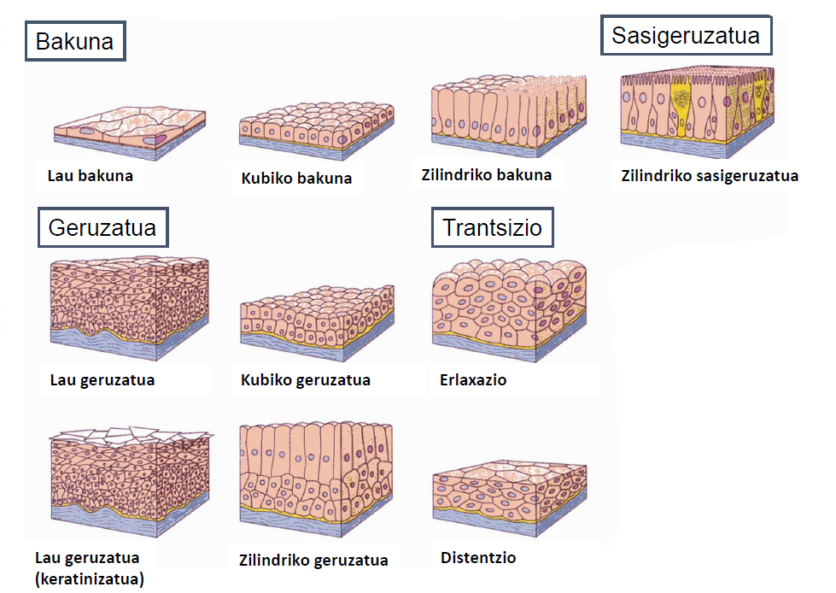

- Sailkapena bi ezaugarritan oinarritzen da: Zelulen itxuran eta geruza-mailan.

EPITELIO BAKUNA
- Geruza bakarra daukate.
- Difusioa, xurgapena edo jariapen selektiboak gertatzen dira epitelioetan.
- Ez daukate babes funtziorik.
- Zelularen itxuraren arabera: Epitelio lau bakuna, kubiko bakuna, zilindriko bakuna.

EPITELIO LAU BAKUNA:
- Squamous (escamoso): Ezkata-itxura, zelula lau eta irregularrak.
- DIFUSIO PASIBOA: Biriketan→ gasak (1.Irudia)// Odol-hodietan→ likidoak (2.irudia)

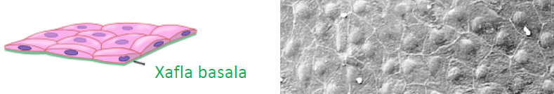
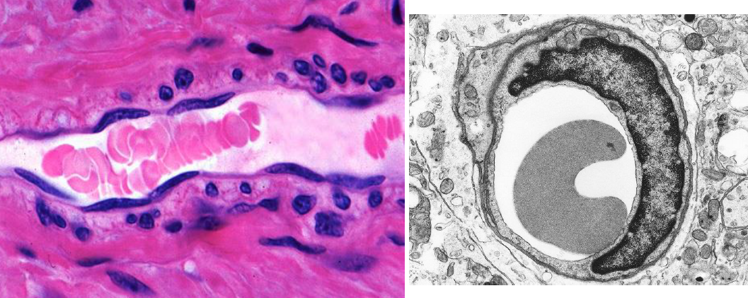
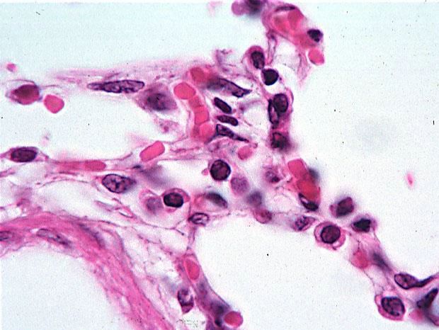

EPITELIO ZILINDRIKO BAKUNA:
- Zilindrikoak, polarizatuak: nukleoa oinaldean.
- Hestan (irudia), urdailan.
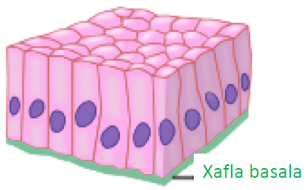
- Xurgapen edo jariapen funtzioak.
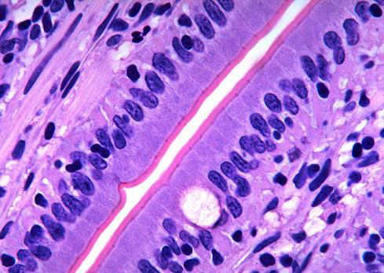

EPITELIO ZILINDRIKO SASIGERUZATUA
- Nukleoak maila ezberdinetan agertzen dira.
- Zelula guztien oinaldean xafla basala aurkitzen da.
- Jariapen eta garraio funtzioa
- Zelula motak: Basala, zilindrikoak (zilioak), tarteko zelulak.
- Trakea

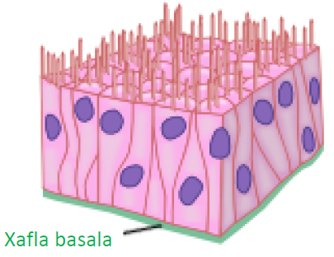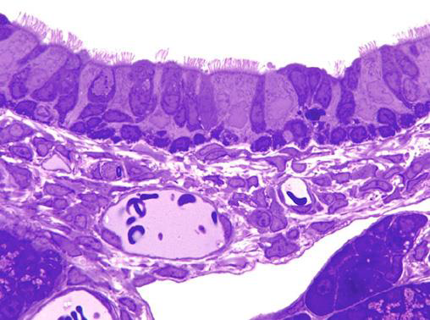

EPITELIO LAU GERUZATUA
- Babes-funtzioa
- KERATINIZATUA→ Epidermisa// EZ-KERATINIZATUA→Aho-barrunbea eta hestegorria, bagina.
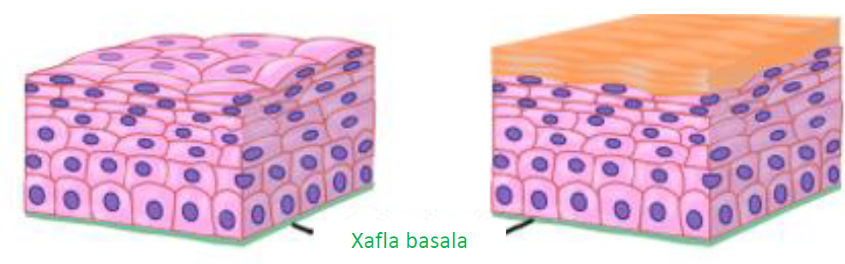

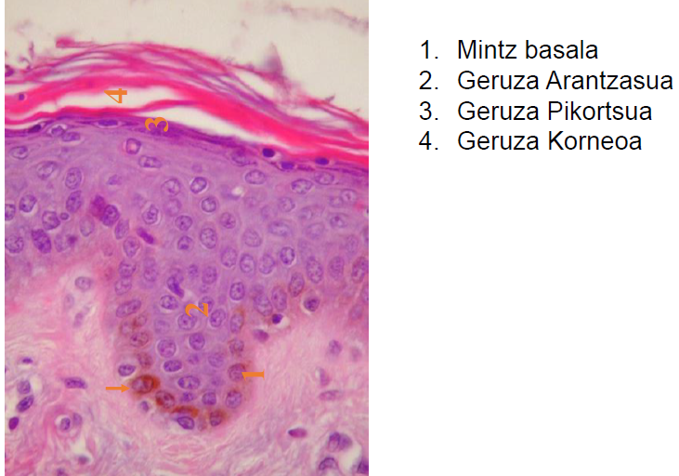
EPIDERMISA:

AHO-BARRUNBEA:
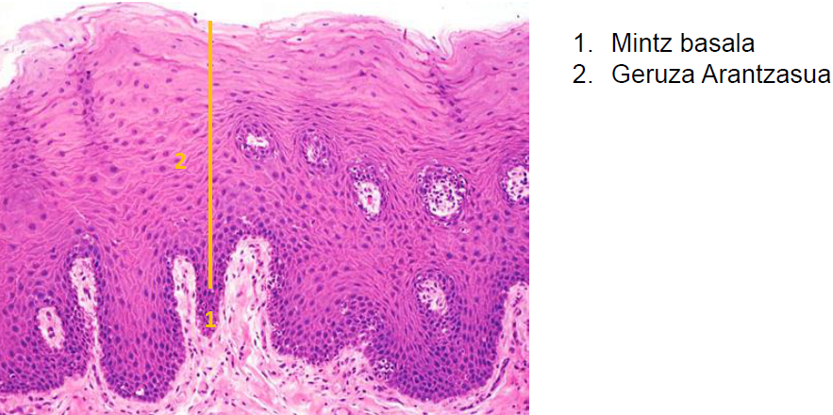

TRANTSIZIO EPITELIOA
- Forma aldakorra: Organoa hutsik badago, epitelio zelulak altuagoak.
- Urotelioa (irudia), gernu aparatuaren epitelioa (maskuria, ureterra,…).

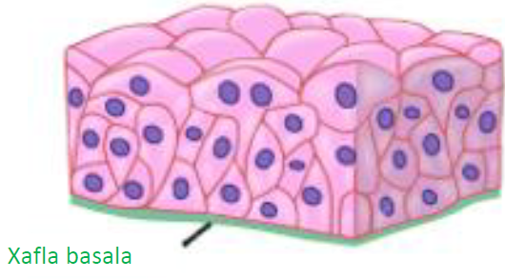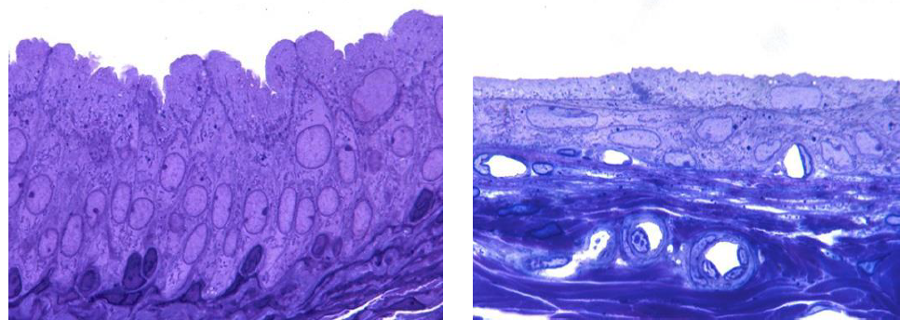

5. EPITELIO JARIATZAILEAK
Guruinak jariapenaren helmugaren arabera sailkatzen dira: Exokrinoak eta endkrinoak.

EXOKRINOAK
Guruin exokrinoen zelulek gaineztadura-epitelioen azalera jariatzen dute. Hau askatzeko, 3 mekanismo daude.

JARIAPEN HOLOKRINOA:
Jariapen-produktua zelularen barnealdean dago→metatu→apoptosia. Apoptosi programatuan, zelula eta barruko substantziak batera kanporatzen dira.
- Azaleko sebo-guruinak.
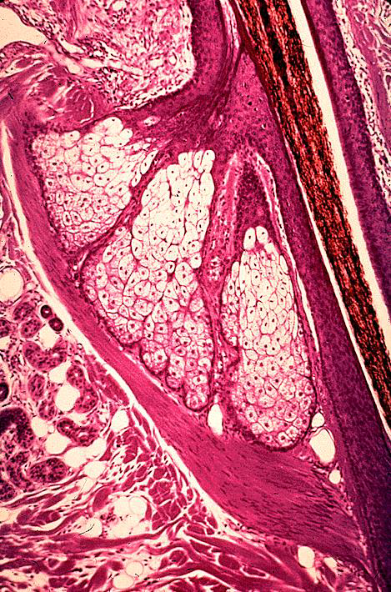

JARIAPEN MEROKRINOA (EKRINOA):
Jariakina epitelio-zelularen goi-erpinera bidaltzen da garraio-besikulen bidez. Hauek kanporatuak izango dira exozitosi bati esker. Jariapen mota ohikoenak dira.
- Zelula kaliziformeak (arnasbide eta digestio-hodian zehar) → Muki-jariatzailea (txiriz edo hutsik).
- Larruazaleko izerdi-guruinak
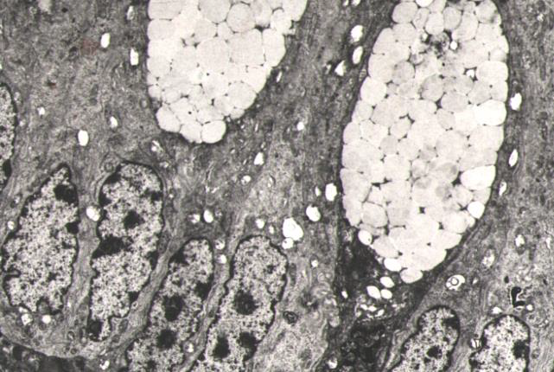

JARIAPEN APOKRINOA:
Mintz plasmatiko eta zitoplasma zati batekin jariatzen da.
- Izerdi-guruinak (1.Irudia)
- Ugatz-guruinaren lipido jariaketa (2.irudia)
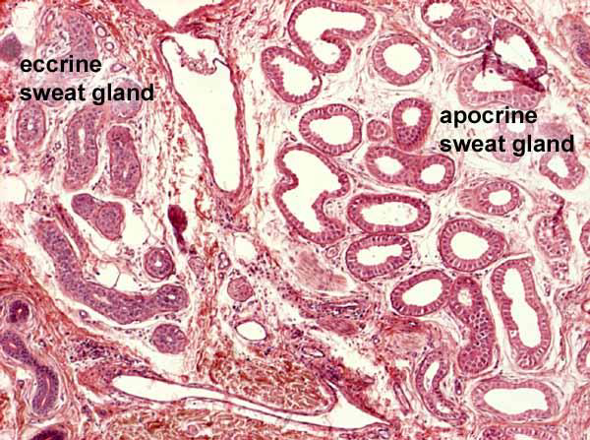
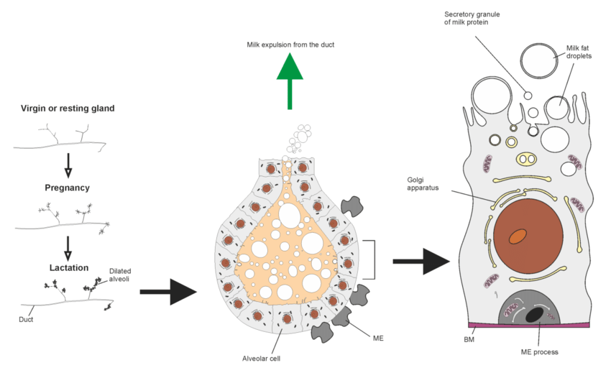

ENDOKRINOAK
- Zelula jariatzaileek , ehun konkuntibora jariatzen dute eta konjuntibotik odol hodietara sartzen da (jariakina hormonak ) organo edo beharrezko ehunera garraiatua izan dadin
- Sinpleagoak dira
- Kapsulatuak agertzen dira beti , lobuluxketan eta estroma nahiko eskasarekin
- Tiroidea
  - Zelula kubikoz osatutako folikuluak
  - Tiroglobulina

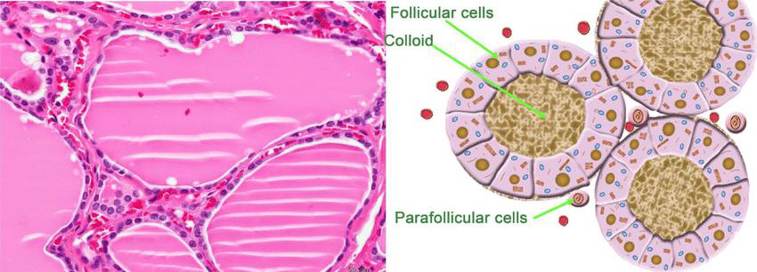

6. EPITELIO EHUNEN ZELULA AMAK
- Epitelio ehunen homeostasian, berritze-prozesuan galdutako zelulak, ama zelulak ordezkatuko ditu.
- Zelula ama, autoberritzeko gai den zelula ez-espezifikoa da, zeinak zelula espezifikoak sortzen dituen.
- EPITELIO EHUNEN BIRSORKUNTZA: Ehuna kalteren bat jasaterakoan, zelula ama helduen potentzialitatea (plastizitatea) handiagotzen duela.
- NITXOAk zelula amak beste zelula batzuez inguraturik egoten diren geruzak dira. Zelula amen funtzioa erregulatzen du (biziraupena, zatiketa, desberdintzapena).

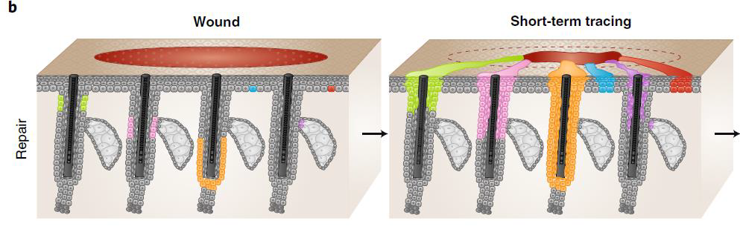
- Garrantzitsua da zelula ama helduak eta progenitoreak identifikatzea.
- Egoera fisiologikoan ehunen antolaketa erregulatzen duten faktoreak.
- Gaixotasunen (minbiziaren adib .) jatorri zelularra eta molekularra hobeto ezagutzeko.

